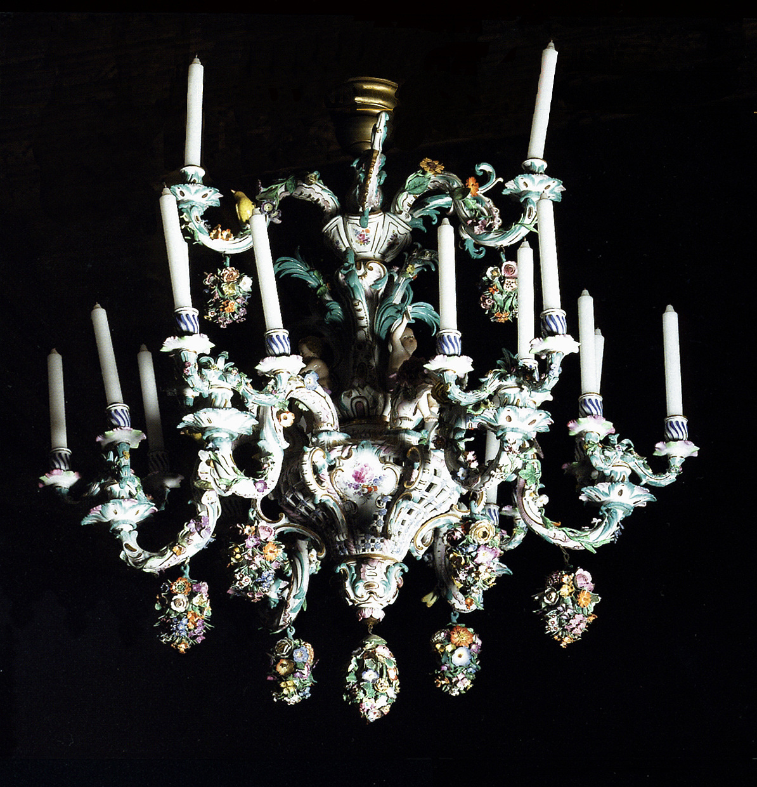

Restaurant De Parel
in Zorgcentrum De Bolder
Akkerweg 57
1276 BB Huizen
tel. 035 577 3108

Geachte dame, heer,

In deze map vindt u achtereenvolgens informatie over:
- de locaties die De Bolder u kunt aanbieden;
- een opsomming van de technische apparatuur die u daarbij kunt huren;
- de prijzen van de vergaderlocaties;
- de prijzen van de drankjes, het gebak, borrelgarnituur, koffietafels, en buffetten .

Als u nog nadere vragen heeft dan kunt u bellen naar restaurant De Parel of even langs komen, zodat wij met u uw specifieke wensen kunnen doornemen.

Met vriendelijke groet,

Keuken & restaurant

N.B. Als u een partij bij ons reserveert die u door omstandigheden wilt annuleren, dient u dit minimaal 7 werkdagen van tevoren door te geven aan een medewerker van het restaurant. Indien u dit minder dan 7 werkdagen van tevoren doorgeeft, worden de productkosten aan u doorberekend.
Locaties in De Bolder

Zorgorganisatie De Bolder heeft verschillende locaties die zij u kan aanbieden voor uw feest, receptie, lunch, diner of vergadering:

- Restaurant De Parel
- Grand Café ’t Halve Kannetje
- salon

Restaurant De Parel
In het sfeervolle restaurant van De Bolder kan men met zowel kleine als grote groepen lunchen of dineren. Daarnaast kan deze ruimte worden afgehuurd. Het restaurant heeft 80 zitplaatsen. Dit aantal kan indien gewenst worden uitgebreid.

Grand Café ’t Halve Kannetje
Het grand café heeft een fraaie bruin-café-stijl en is uitgerust met een moderne barinrichting . Deze ruimte leent zich uitermate voor recepties en feestjes, maar kan tevens worden gebruikt voor besloten diners of lunches, koffietafels en vergaderingen.

Extra te huur

Alle ruimtes kunnen met de volgende hulpmiddelen worden uitgerust:

Katheder | gratis
Muziekinstallatie | gratis
Microfoon | € 11.40 per dagdeel
Beamer met scherm | € 85.45 per dagdeel
Laptop | € 28.35 per dagdeel
Flip-over met papier en stiften | € 3,95 per dagdeel

Als er veel ombouwwerkzaamheden dienen plaats te vinden, is het mogelijk dat er ombouwkosten worden berekend. Deze bedragen € 42.60 per uur. Indien extra bediening en/of toezicht nodig is, kan € 42.60 per uur worden berekend. Deze kosten zullen van tevoren altijd worden besproken.

Vergaderingen

Bij gebruik van de ruimtes wordt zaalhuur in rekening gebracht:

Salon  Grand Café ’t Halve Kannetje | € 40.00 per dagdeel  € 40.00 per dagdeel
Restaurant | € 80,00 per dagdeel

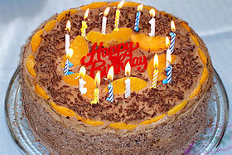

Dranken

Koffie € 2,40
Cappuccino € 3.05
Espresso € 2,60
Dubbele espresso € 4.60
Koffie verkeerd/latte € 3.05
Kan koffie / Thee 12 kopjes € 24.00
Warme chocomel met slagroom € 4.00
Irish coffee € 7.05
Thee € 2,40
Frisdrank € 2,55
Vruchtensap € 2,65
Fles Spa 750 ml € 6.05
Bier € 2.85
Malt bier € 3.00
Speciaal bier € 4.25
Huiswijn wit,rood,rosé (glas) € 3,35
Huiswijn wit, rood of rosé (fles) € 18.75
Binnenlands gedistilleerd € 3,35
Buitenlands gedistilleerd € 5,90
Advocaat met slagroom € 4,35

Borrelgarnituur
Bitterballen per 8 stuks € 5.15
Gesorteerde snacks per 8 stuks € 5.15

Lunch en diner

De lunchkaart is te gebruiken van 12.00u. - 16.00u.
De a la carte kaart is te gebruiken van 12.00u. - 18.15u.

Restaurant geopend van 10.00u.-19.30u.
Keuken geopend van 12.00u. -18.30u.

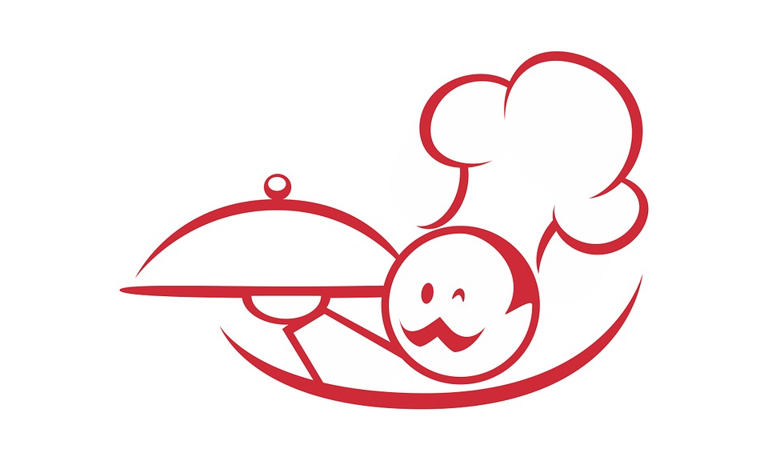

Hollandse koffietafel de Luxe

Huzarensalade
Soep van de dag
Diverse soorten brood.
Diverse vleeswaren.
Diverse kaassoorten.
Kroket
Vers fruit

Prijs per persoon: € 21.25

vanaf 10 personen

Bovengenoemde prijzen zijn inclusief koffie, thee, en boter.

High Tea

‘s Middags met een clubje gezellig koffie en thee drinken onder het genot van heerlijke hapjes? Dat kan!

petit four
mini muffins
diverse soorten koekjes
mini bolletje belegd met salade
hartige taartpuntjes
bonbons
slagroomsoesje
onbeperkt koffie en thee

Prijs per persoon: € 19.95

vanaf 10 personen

Saladebuffet

Stokbrood met kruidenboter

***

Huzarensalade
Kip-kerriesalade
Zalmsalade
Rauwkostsalade

***

Ijs met slagroom

Prijs per persoon: € 21.25

Vanaf 15 personen

Chinees-Indonesisch buffet

Chinese kippensoep

***

Varkensvlees in zoetzure saus
Rundvlees in ketjapsaus
Kipsaté
Witte rijst
of
Bami
Sambal-boontjes
Atjar Tjampoer
Kroepoek

***

Dessert du chef

Prijs per persoon: € 32.50

Vanaf 20 personen

Oudhollands Stamppotbuffet

Hollandse groentesoep

***

Stamppot - zuurkool

Stamppot – Hutspot

Stamppot – boerenkool

Sucadelapje met jus

Uitgebakken spekjes
Rookworst

***

Vanille vla met slagroom en aardbeiensaus

Prijs per persoon: € 21.90

Vanaf 15 personen

Rolladebuffet

Runderbouillon met tuinkruiden

***

Varkensspekrollade met saus
Kiprollade met champignonsaus

Rodekool met appeltjes
Sperziebonen met gebakken ui en spekjes

Patat frites
Mayonnaise

Witte rijst
***

Dessert du chef

Prijs per persoon: € 25.05

Vanaf 15 personen

